Comment étalonner un pH mètre ?

Matériels nécessaire :

  - Une sonde
  - un pH mètre
  - eau distillée
  - solution de pH 7 = solution tampon
  - 2 béchers
  - un agitateur magnétique + un barreau aimanté

Étape 1 : Préparation du matériel.

Prenez la sonde et enlevez le bouchon (Attention il y a du liquide à l'intérieur du bouchon).

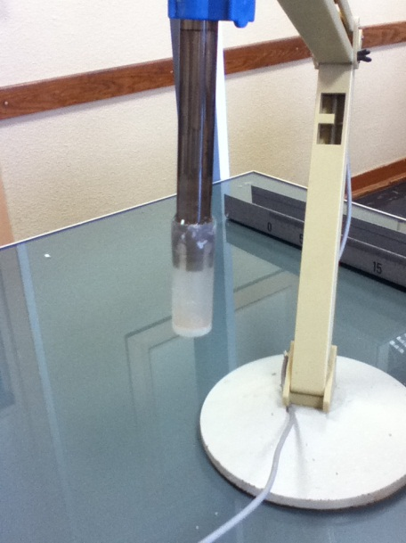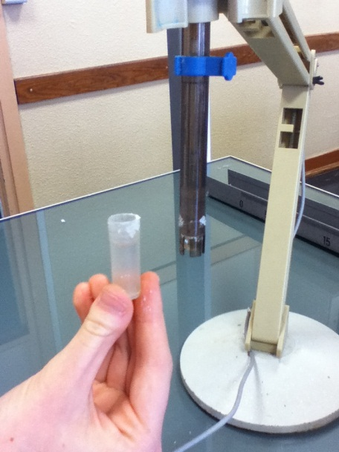

Étape 2 :

Versez de l'eau distillée dans un bécher puis plongez la sonde dans ce bécher (car la sonde ne doit pas rester a l'air libre !!!).
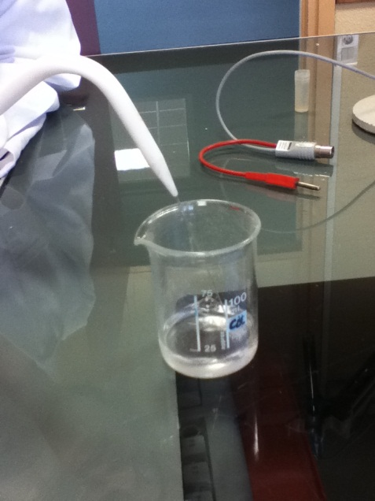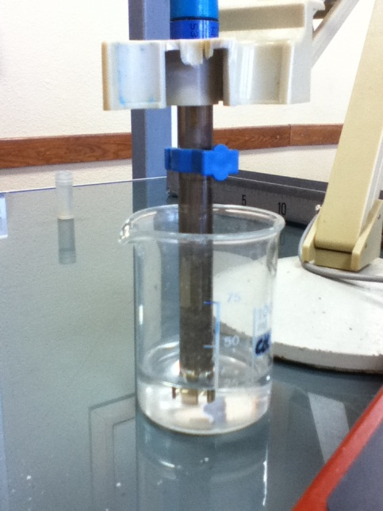

Étape 3 :

Brancher le pH mètre. Puis branchez la sonde au pH mètre, comme via les photos.

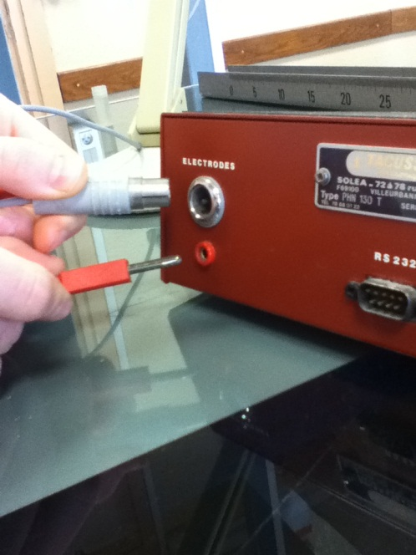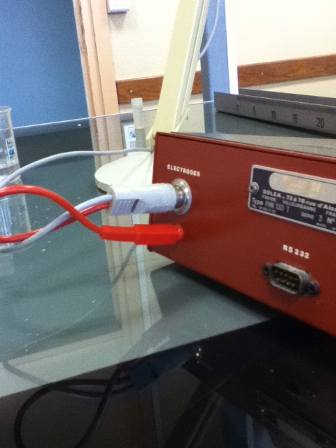

Étape 4 : Mise en œuvre de l'expérience.

Versez la solution tampon (de pH 7) dans un bécher et mettez-y l'aimant et posez le tout sur l'agitateur.

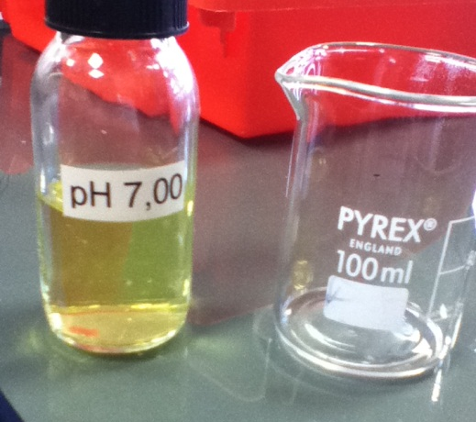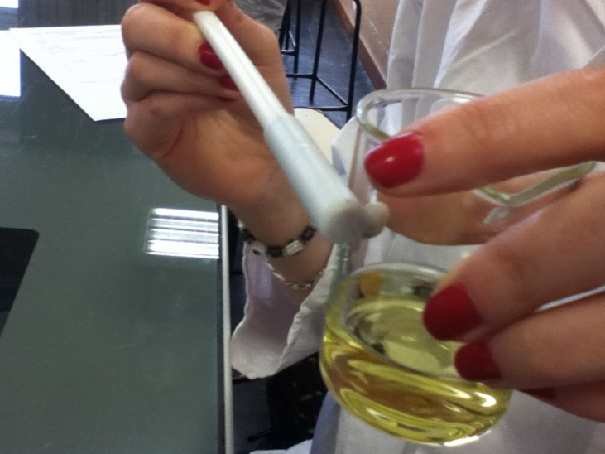

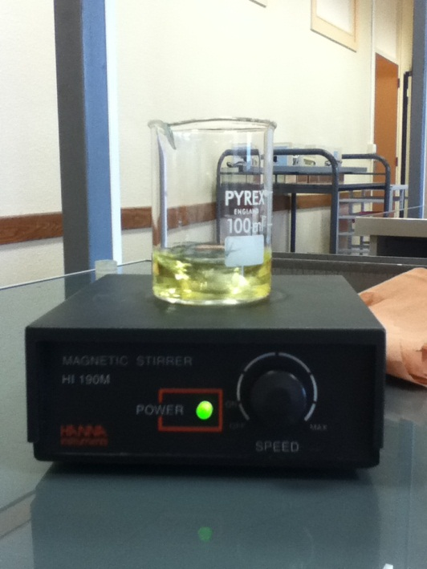

Étape 5 :

Retirez la sonde de l'eau distillée, essuyez-la puis la plonger dans le bécher contenant la solution de pH 7.

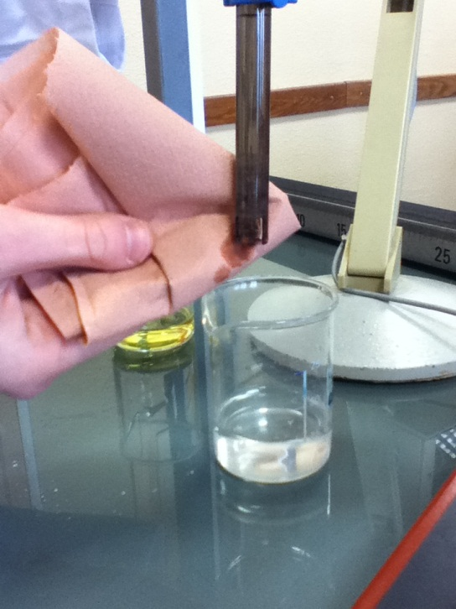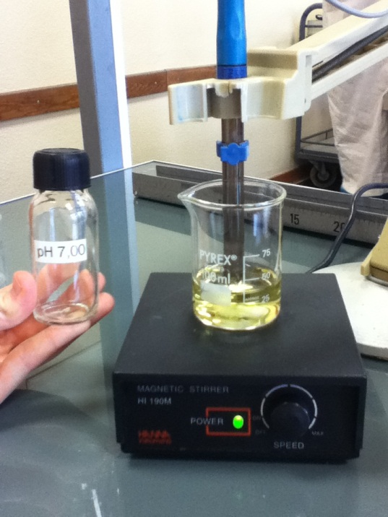

Étape 6 :

Mettez l'agitateur magnétique en route sur une vitesse faible tout en faisant attention que l'aimant ne touche pas la sonde.

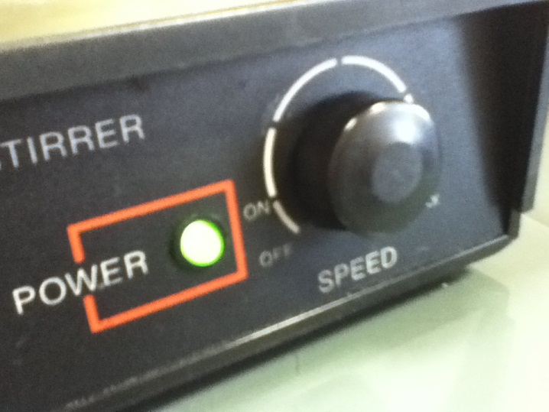

Étape 7 :

Allumez le pH mètre en appuyant sur le bouton rouge (ON). L'appareil affichera « ETALONNER L'APPAREIL»

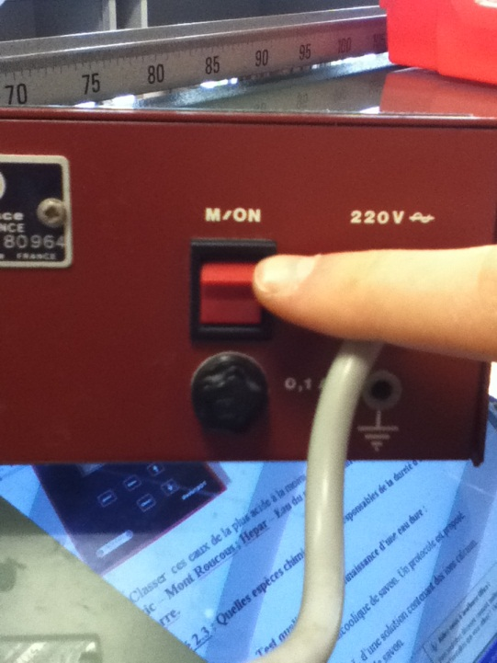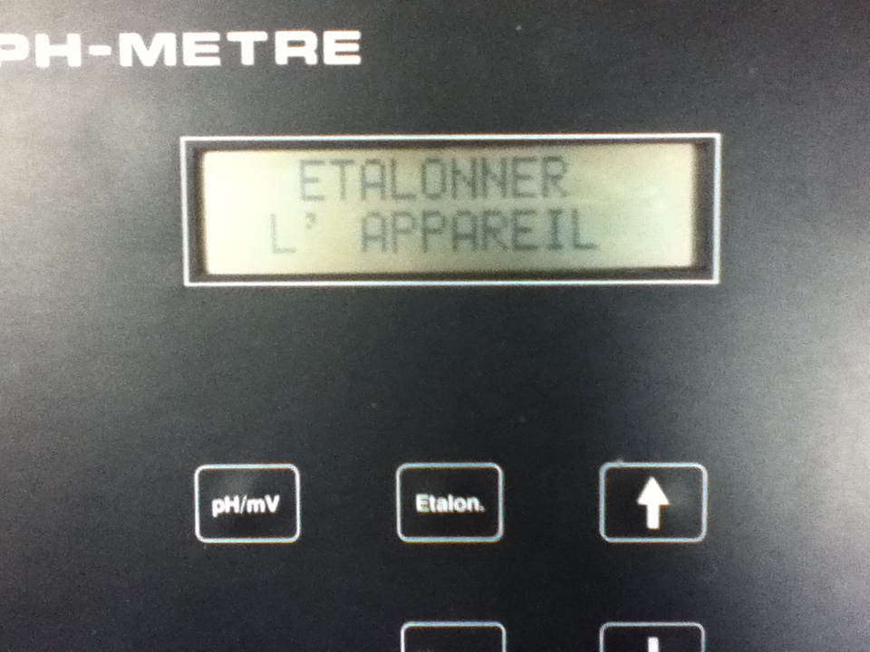

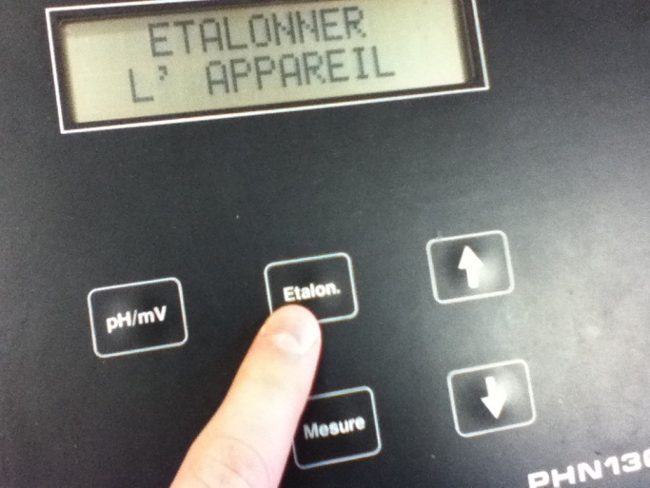

Puis appuyez sur Etalon →
Si le pH inscrit n'est pas égal a 7, il faut donc appuyer sur les flèches pour le régler a 7.

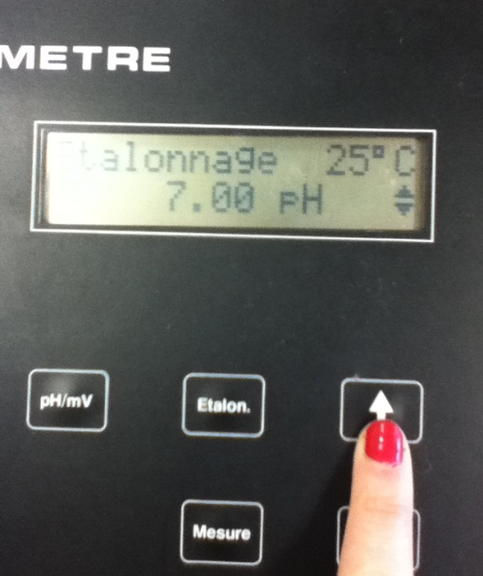
Étape Final :

Appuyez sur le bouton Mesure.
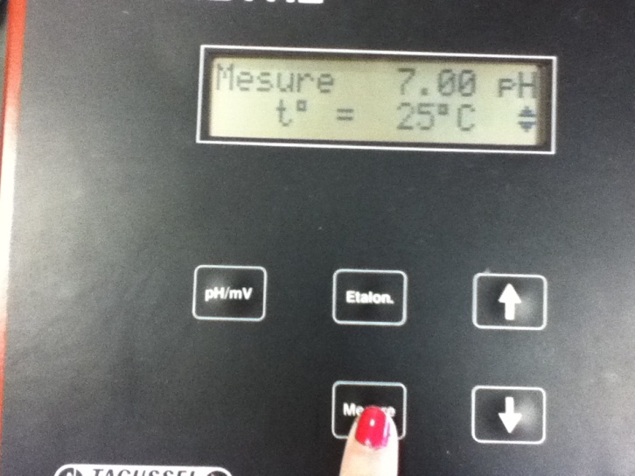

Vous savez a présent étalonner un pH mètre !!!

Après étalonnage : vous pouvez à présent mesurer le pH de la solution que vous voulez.

